E-faktura

E-faktura till Tomelilla kommun
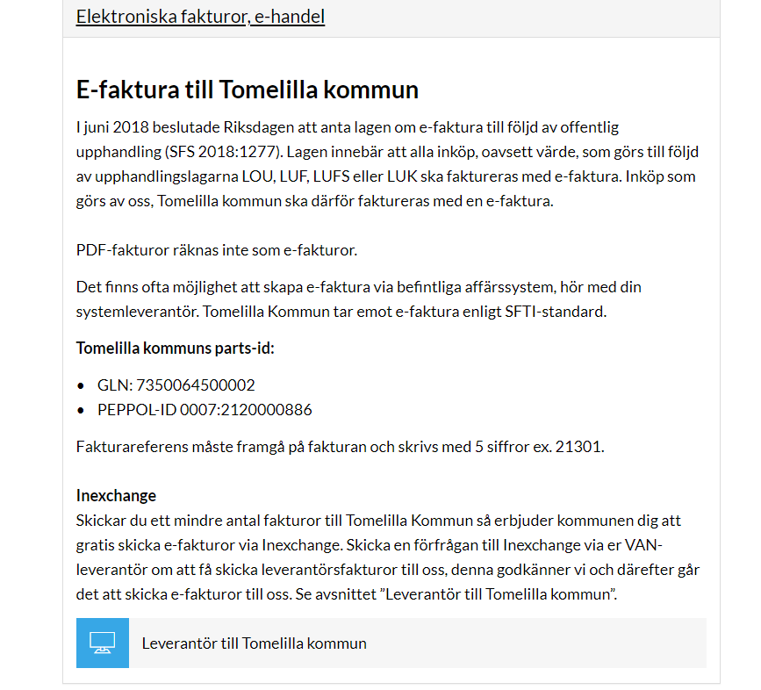
Tomelilla kommuns organisationsnummer är 212000-0886

